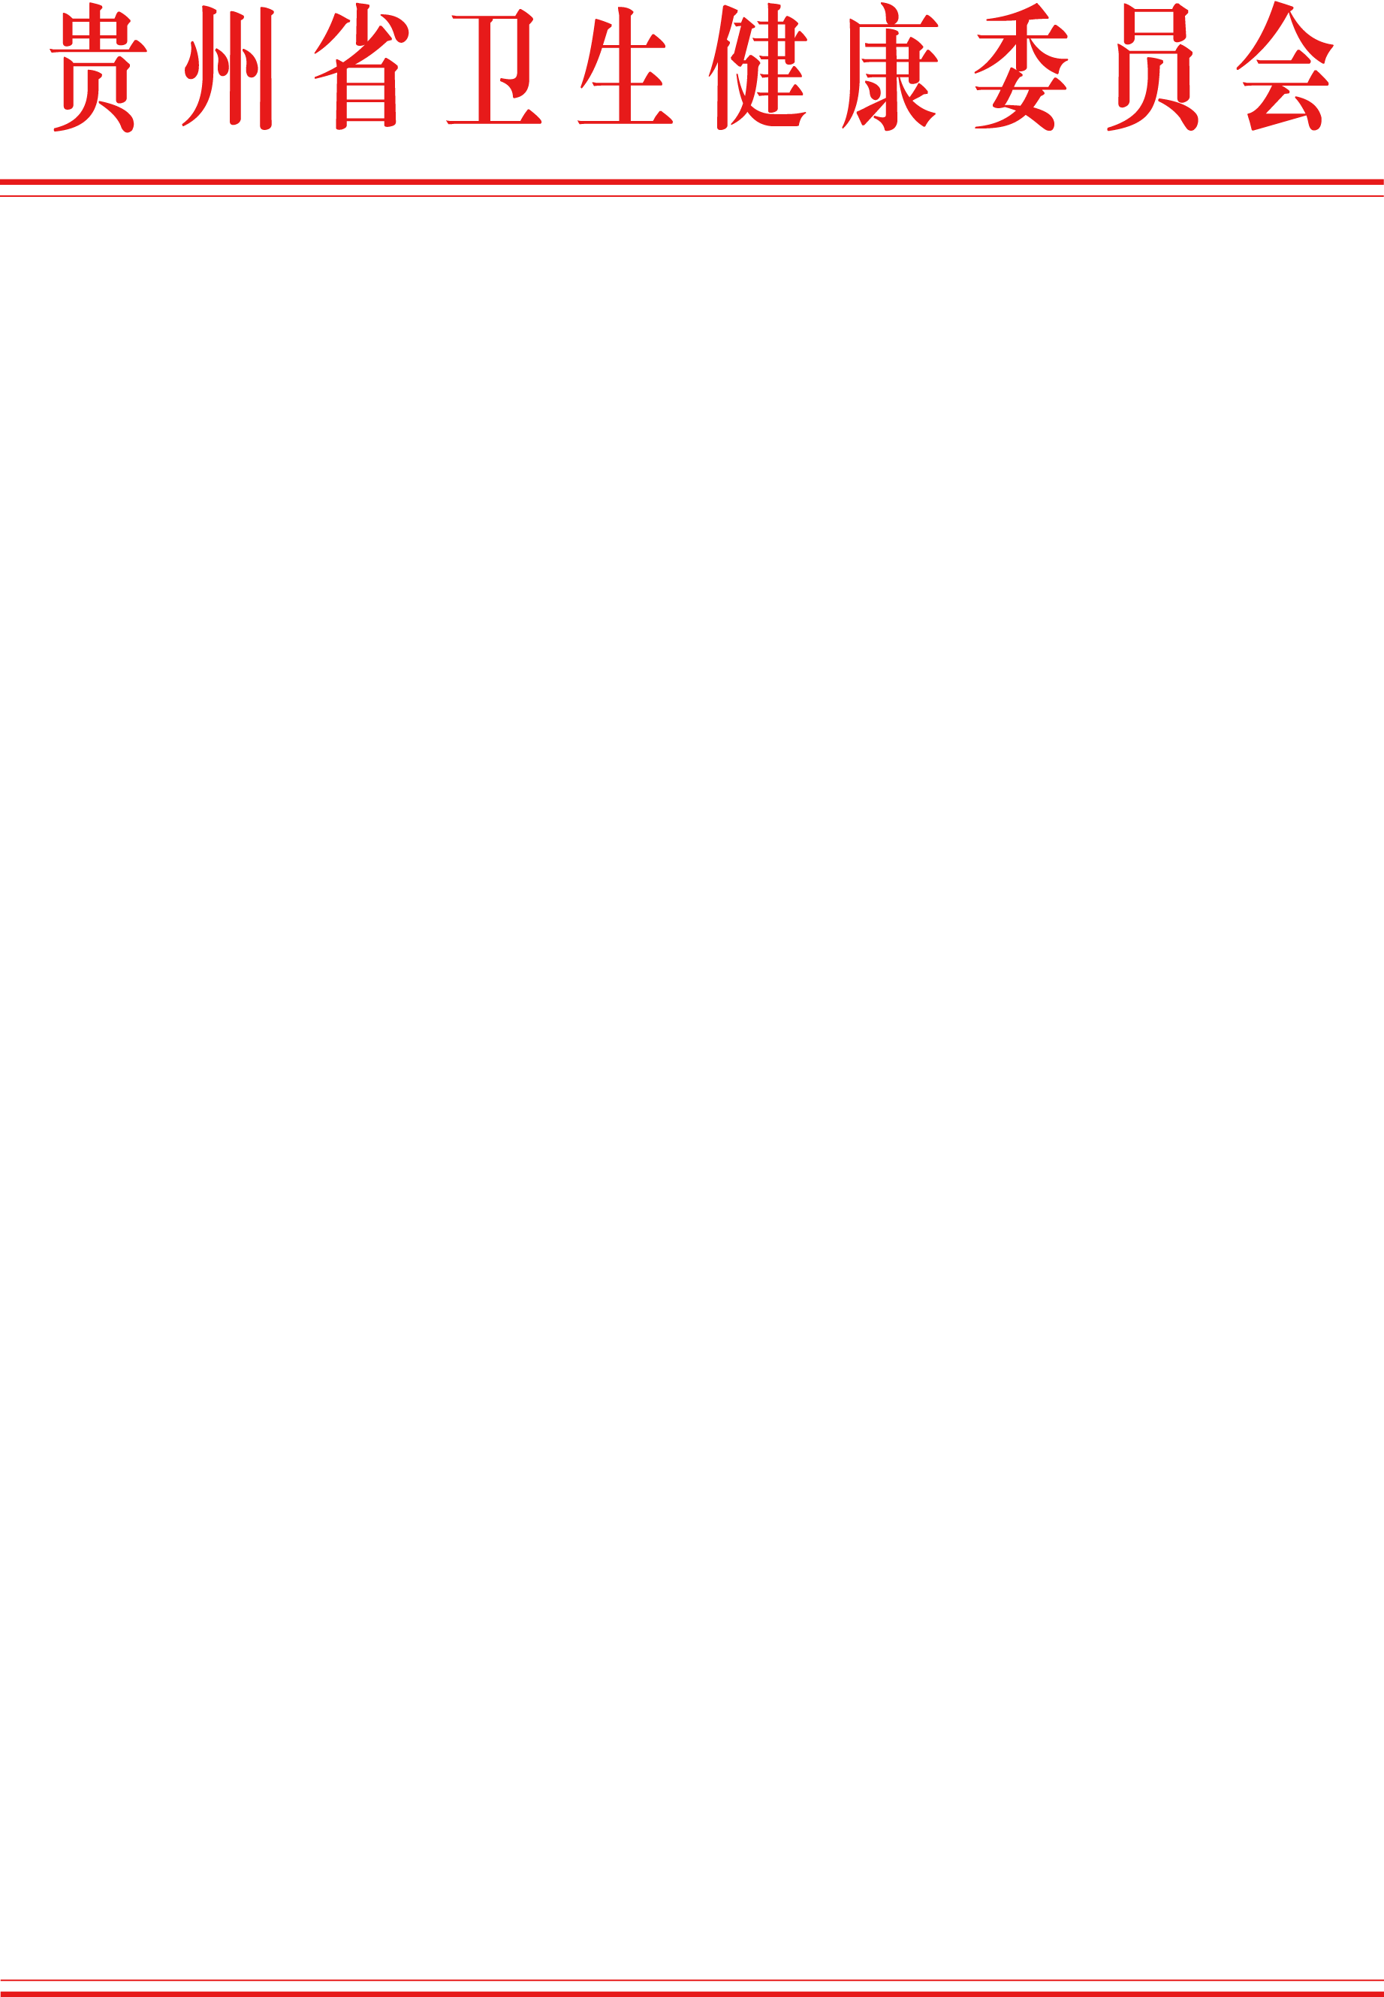

黔卫健函〔2020〕42号

关于印发《2020年贵州省乡村医生
培训实施方案》的通知

各市、自治州卫生健康局：
为做好2020年我省乡村医生培训工作，进一步提升乡村医生队伍服务能力，我委制定了《2020年贵州省乡村医生培训实施方案》，现印发给你们，请遵照实施。

2020年3月6日

2020年贵州省乡村医生培训实施方案

为做好2020年我省乡村医生培训工作，进一步提高乡村医生队伍专业技术水平和整体素质，结合我省实际，制定本方案。
一、培训目的
以乡村医生实际需求为导向，以补短板为目标，以提高乡村医生医疗卫生服务能力实用技能为重点，重点培训常见病、多发病的诊断与治疗技术、掌握中医药诊疗技能，临床基本技能、实用技术和各种慢病管理的方法以及以新型冠状病毒为重点的公共卫生知识。
二、培训内容
（一）临床技能。主要是采集病史—问诊的方法与技巧、体格检查、病历的基本内容与书写要求、血压的测量方法、初级心肺复苏、开放性伤口的止血包扎与换药术、“六步洗手法”等内容。
（二）慢病管理技能。主要是高血压、糖尿病患者的接诊流程、病史采集、SOAP病历病例书写、随诊以及患者健康管理服务规范。
（三）公共卫生知识。疫情防控期间，基层卫生人员应以学习新冠肺炎相关知识为主，疫情结束后开展对公共卫生相关知识、职业防护相关知识、临床诊疗相关知识、护理相关知识等的学习。
三、参训人员
行政村村卫生室人员均可参与。
四、培训方式及时间
（一）培训方式。
1.线下集中培训。按照《2019年贵州省基层卫生人才能力提升培训项目实施方案》要求，由省卫生健康委委托各县级医院做为培训基地，9月底前对纳入培训项目的目标村卫生室人员开展培训。其他各级各类资金开展的线下培训，各地要按照目标要求及时组织实施。
2.远程医疗网络培训。以县级医院为主，通过贵州省远程医疗网络，对乡村医生开展远程视频培训，省市卫生健康行政部门不定期开展远程医疗网络培训。
3.互联网线上培训。依托中国继续医学教育网等互联网学习平台开展乡村医生免费线上培训。学员可通过网站登录、APP下载、关注学习平台微信公众号等方式自由注册登录学习。
（二）培训时间。2020年3月-10月，具体培训时间由各地统筹安排。
五、工作要求
（一）加强领导，明确职责分工。贵州省卫生健康委负责制定全省乡村医生培训实施方案，分解任务、督促指导；各市（州）、县（市、区、特区）卫生健康行政部门做好培训对象的组织和督促工作，保证应培训人员全部参训，并对培训基地做好指导；各县（市、区、特区）卫生健康局具体负责指导辖区内县级医院实施乡村医生培训工作，全面落实培训任务。
（二）统筹资源，扩大培训覆盖。各县（市、区、特区）卫生健康局要注重整合使用各级各部门面向基层的各类培训项目、培训经费，可联合实施项目、分设专题课程，避免同一主题、同一内容、同一对象重复培训、多头培训，扩大培训覆盖面。
（三）强化需求，保证培训效果。各市（州）、县（市、区、特区）卫生健康行政部门要坚持以需求为导向，做好培训与需求的对接，要及时总结经验、发现和解决问题，推进培训工作，确保培训取得实效。我委将适时对各地乡村医生培训工作进行调研指导。
（四）及时总结，逐级按时上报。各市（州）卫生健康局要及时将年度乡村医生培训工作开展情况上报我委，于2020年11月10日前将培训工作总结报送我委基层卫生健康处。培训中的好经验好做法好典型请及时上报。

